Звёздный час
Интеллектуально-познавательная игра для разновозрастного детского коллектива пришкольного интерната о Вологодском крае

Цель: обобщение знаний учащихся о Вологодской области
Задачи:
- Развивать интерес к изучению своей области
- Расширить знания учащихся о своей области
- Воспитывать уважение к Вологодской земле
Оборудование:
- Звёзды, вырезанные из липкой бумаги
- Полоски с номерами от 1 до 5 для каждого участника
- Табличка со словом ВОЛОГОДЧИНА
- Мешочек с кубиками, на каждой стороне которых записаны буквы
- 8 листочков и 6 ручек
- Памятные призы участникам
- Приз победителю
Подготовительная работа:
Учащиеся начальных классов вместе с воспитателем оформили стенд «Памятники Вологодчины». В ходе игры они оказывали посильную помощь воспитателю (например: выдавали ручки и бумагу, выставляли на стол табличку со словом ВОЛОГОДЧИНА)

В ходе игры идёт демонстрация презентации.
Ход игры
Ведущий
(слайд2)Материалы слайда выходят поэтапно.
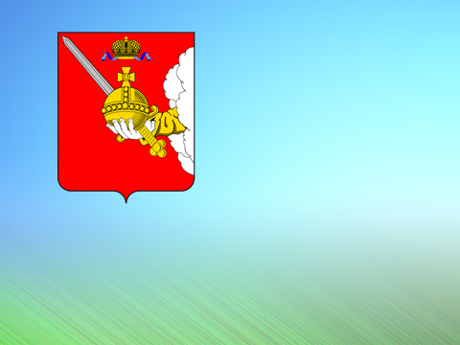
Посмотрите внимательно на слайд. Как вы думаете, что это за герб? (это герб Вологодской области)
Кто знает, что означает данный рисунок на гербе?(…)
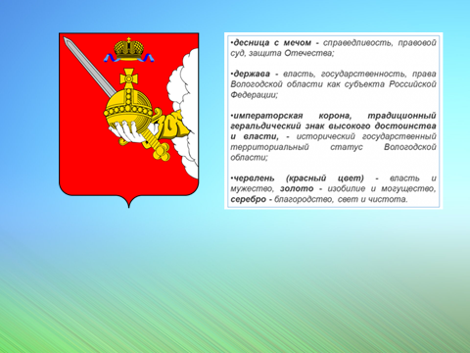
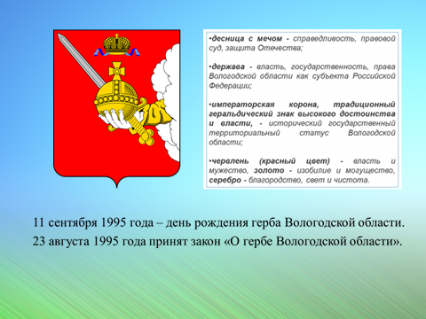
Есть много мест на белом свете,
Есть Крым, Кавказ и Парагвай,
Но сердцу дорог только этот –
Родной мой Вологодский край!

Родной мой край – кусок земли.
С огромной карты не приметен.
Вокруг себя ты посмотри.
Увидишь, он великолепен!

Вологодский край – это наша с вами Родина. В ходе сегодняшней игры мы выясним, кто из вас лучше знает свою Родину, Свой Вологодский край. Сегодня я предлагаю вам принять участие в игре «Звёздный час»
Правила игры следующие: в игре принимают участие 8 игроков, которых мы с вами выберем в ходе отборочного тура. Далее каждый игрок займёт своё игровое место. В каждом туре вам будут задаваться вопросы, на которые вы будете отвечать, показывая нужные карточки. За правильный ответ участник будет получать звёзды. В конце каждого тура те два игрока, у которых набрано меньшее количество звёзд, выйдут из игры. В конце третьего тура останется только два игрока, которые продолжат игру в финале. В финале победит только один из игроков.

Выбор игроков:
Ответивший правильно на вопрос ведущего становится участником игры «Звёздный час». В игре принимают участие 8 игроков.

Вопросы для выбора участников игры:
- Какую геометрическую фигуру напоминает на карте территория Вологодской области? (прямоугольник) (слайд 3)
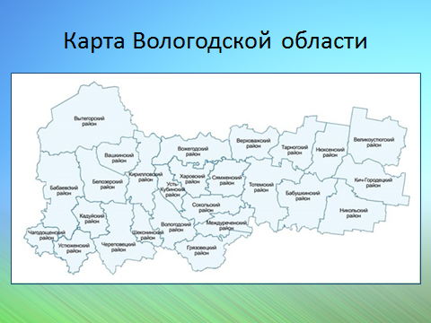
- Сколько районов входит в состав Вологодской области? (26 – Бабаевский, Бабушкинский, Белозерский, Вашкинский, Великоустюгский, Верховажский, Вожегодский, Вологодский, Вытегорский, Грязовецкий, Кадуйский, Кирилловский, Кичменгско-Городецкий, Междуреченский, Никольвкий, Нюксенский, Сокольский, Сямженский, Тарногский, Тотемский, Усть-Кубенский, Устюженский, Харовский, Чагодощенский, Череповецкий, Шекснинский)
- Сколько поселений входит в состав Вожегодского района? (9 – Бекетовское, Вожегодское, Кадниковское, Митюковское, Мишутинское, Нижнеслободское, Тигинское, Ючкинское, Явенгское) (слайд 4)
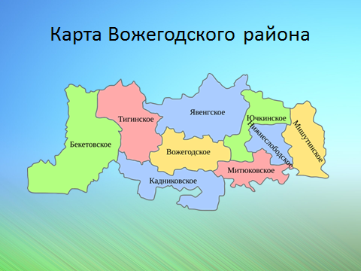
- Почему наш посёлок получил название Вожега? (он расположен на реке Вожеге, которая впадает в озеро Воже)
- В связи с чем (с каким событием) связано появление Вожеги? (в связи с сооружением железной дороги Вологда – Архангельск)
- Что изображено на гербе Вожегодского района? (…)
- Что означает рисунок на гербе? (…) (слайд 5)
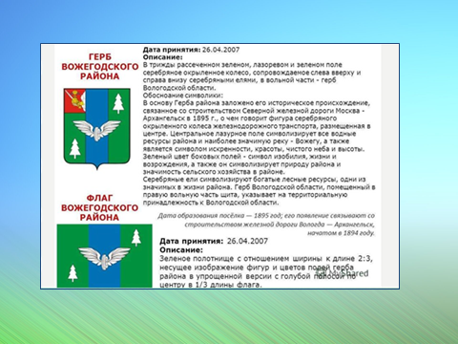
- Назовите памятники природы Вожегодского края. (ботанический памятник «Северные орхидеи» (Бекетово 1982), «Марьин бор», «Царёв бор» (1994) (слайд 6)
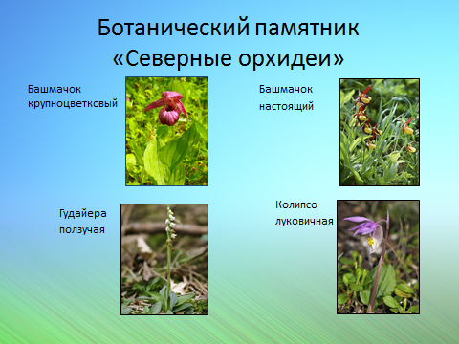

На территории памятника «Северные орхидеи» произрастают редкие растения из семейства орхидейных – башмачки крупноцветковый и настоящий, гудайера ползучая и колипсо луковичная, встречающиеся в еловых лесах, преобладающих на территории памятника.

Участников прошу занять игровые места. Мы начинаем игру. (слайд 7)
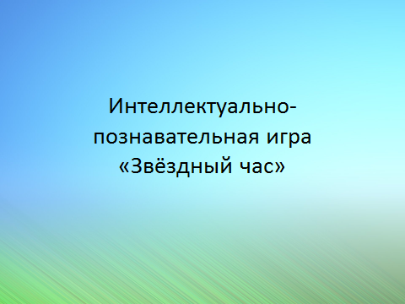

(слайд 8)
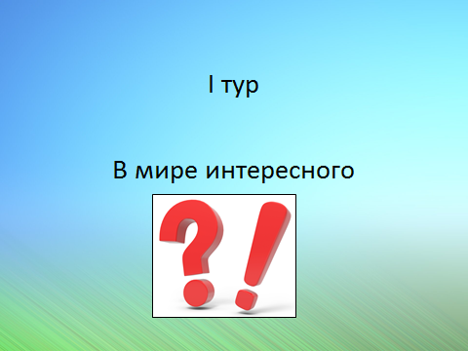

Первый тур «В мире интересного»
(слайд 9)
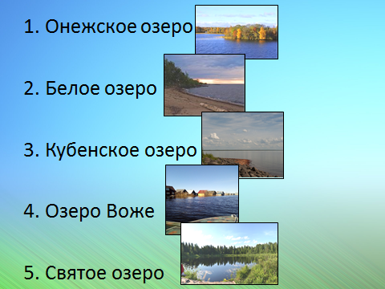
Названия и фото озёр выходят поэтапно.
1. Онежское озеро
2. Белое озеро
3. Кубенское озеро
4. Озеро Воже
5. Святое озеро
Вопросы:
- Какое озеро находится на границе с Карелией? (№1. Онежское)
- В каком озере встречаются самые большие запасы озёрного ила? (№3. В Кубенском)
- Самое мелкое озеро по глубине? (№2. Белое)
- Какое озеро находится в Вожегодском районе? (№5. Святое)
- Про какое из наших озёр капитаны говорят: «Оно не море, а плавать по нему горе»? (№3. Про Кубенское)
- Благодаря какому озеру наша Вожега получила своё название? (№4. Воже)

(слайд 10)Даты также открываются поочерёдно.
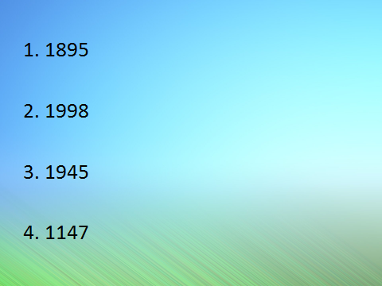

1. 1895
2. 1998
3. 1945
4. 1147

Вопросы:
- С какого года существует и развивается проект «Великий Устюг – родина Деда Мороза»? (№2. 1998)
- В каком году была основана Вожега? (№1. 1895)
- В каком году был создан Дарвинский заповедник, расположенный по берегам Рыбинского водохранилища? (№3. 1945)

Два участника, набравшие по итогам первого тура меньшее количество звёзд, выбывают из игры.

(слайд 11)
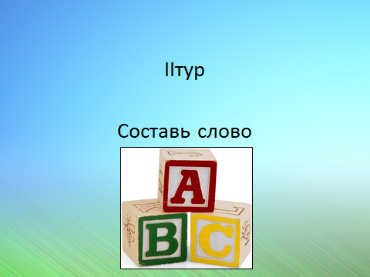
Второй тур «Составь слово»
У ведущего в руках мешочек с кубиками, на которых записаны буквы. Каждый участник вынимает по одному кубику. Задание – за две минуты составить слово из выбранных букв. Участник, составивший самое длинное слово, получает звезду. Два игрока, составивших самые короткие слова, выбывают из игры.

(слайд 12)
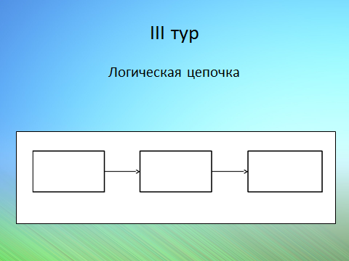
Третий тур «Логическая цепочка»

(слайд 13)Фамилии и фото выходят последовательно друг за другом, чтобы ведущий смог прочесть фамилию известного земляка и обратить внимание на его фото.
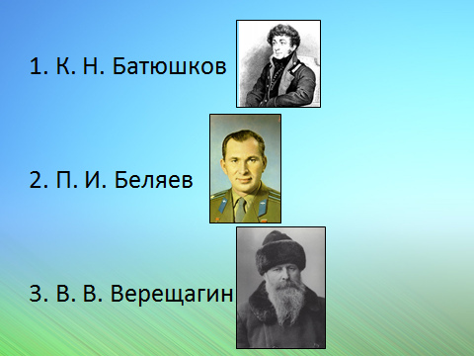

- К. Н. Батюшков
- П. И. Беляев
- В. В. Верещагин

Вопросы:
- В такой ли последовательности жили наши земляки? Если нет, то поднимите карточки с номерами, которые нужно поменять местами. (№2 и №3 Батюшков (1787-1855), Верещагин (1842-1904), Беляев (1925-1970))
- Кто из этих людей является известным художником? (№3 Верещагин)
- Всем ли землякам установлены памятники в Вологде? (№3 Верещагину в Череповце)

(слайд 14) Названия городов также выходят постепенно
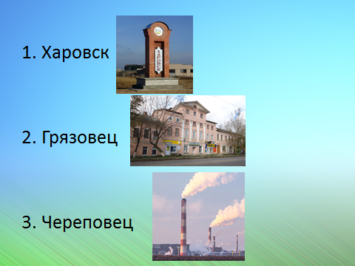
- Харовск
- Грязовец
- Череповец

Вопросы:
- Правильно ли расположены эти города по степени удаления их от областного центра, начиная с самого ближнего? (№1 и №2. Грязовец – 46 км, Харовск – 89 км, Череповец – 113 км)
- В каких городах есть движение трамваев? (№3. В Череповце)
- Город, который расположен на болотистом, топком месте (№2. Грязовец)

Два участника, набравшие по итогам тура наименьшее количество звёзд, Выбывают из игры. В финал выходят два участника.

(слайд15)
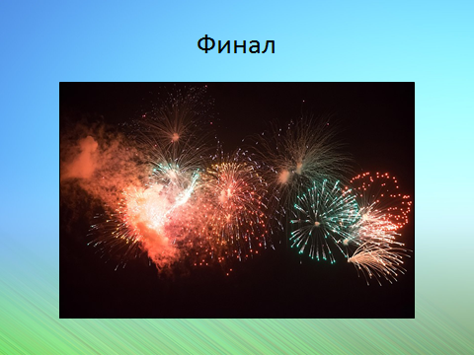

Финал
Прошу финалистов пересесть за стол напротив друг друга. У каждого игрока есть бумага и ручка. На стол помощники выставляют табличку сос словом ВОЛОГОДЧИНА

(слайд 16)
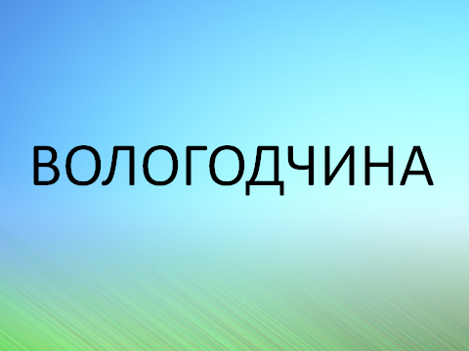
Задание – в течение минуты из букв слова «ВОЛОГОДЧИНА» составить как можно больше новых слов (в единственном числе, именительном падеже). По истечении времени участники по очереди зачитывают свои слова (можно использовать набранные в ходе игры звёзды). Побеждает игрок, составивший наибольшее количество слов.

Награждение

(слайд 17)


Победителю даётся право выступить перед присутствующими со своими пожеланиями, потому что для него сегодня наступил звёздный час.

Ведущий
Мы все однажды уезжаем
В свой путь, влекомые судьбой.
Но никогда не забываем,
Где родились и дом родной.
Да разве корни ты отрубишь?
Там всё росло, тебя любя.
И дом родной свой не забудешь,
Где начиналась жизнь твоя.
Мы все когда-то уезжаем
Из мест знакомых и родных.
Ну а в душе, переживаем,
Как будто предали мы их.
Но тянет часто нас обратно.
И очень рвёмся к встрече мы.
Всё, что теряем безвозвратно
Лишь на мгновенье дарят сны.
Мы все куда-то уезжаем,
Найти пытаясь сход дорог.
И, лишь хлебнув всего, узнаем,
Как дорог нам родной порог.
А сколько всяких мест на свете,
Красот земных не перечесть.
Но не заменят дива эти,
Тех мест родных, что в сердце есть.

Сегодня мы с вами говорили о нашей с вами родине – Вологодском крае.
Не забывайте свою родину, гордитесь ею, берегите её!
(слайд 18)


